Requerimento Nº 236/2026Requerimento Nº 236/2026
ASSUNTO:. REITERO A INDICAÇÃO 104/2026 QUE SOLICITAVA A REALIZAÇÃO DE MANUTENÇÃO NO CAMPO DE FUTEBOL LOCALIZADO NO PARQUE DAS LARANJEIRAS.

SENHOR PRESIDENTE,
SENHORES VEREADORES,

Considerando que até a presente data não foi realizado a manutenção do Campo o que restringe o acesso a pratica de esportes dos moradores.

REQUEIRO a mesa após ouvir o douto plenário que se oficie ao Exmo. Sr. Prefeito reiterando a indicação 673/2025 que solicitava manutenção no campo de futebol localizado no Parque das Laranjeiras.
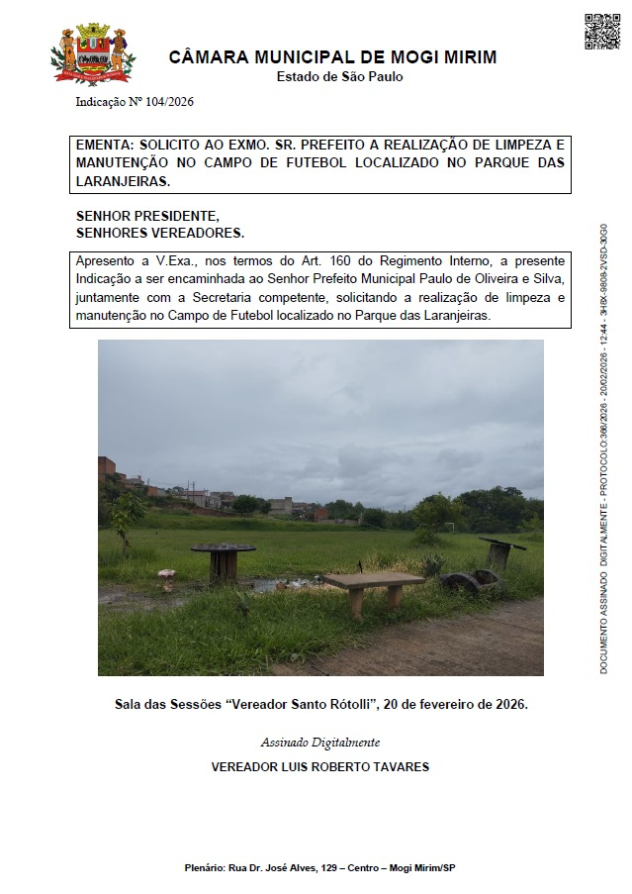

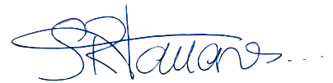

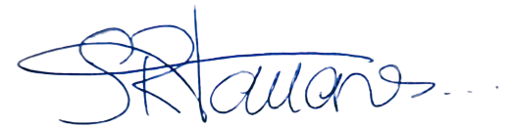
SALA DAS SESSÕES “VEREADOR SANTO RÓTOLLI”, aos 08 de maio de 2026.

VEREADOR LUIS ROBERTO TAVARES

